AL
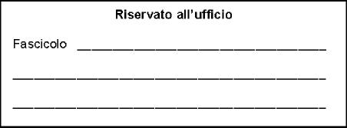
Richiesta permesso breve personale A.T.A.
Dirigente Scolastico
ISTITUTO COMPRENSIVO STATALE " NR. 6 "
SEDE
______

Oggetto: Richiesta permesso breve personale A.T.A.
La sottoscritta in servizio presso questo Istituto Scolastico in qualità di A.T.A.
CHIEDE
ai sensi dell'art. 16 del C.C.N.L., di poter fruire il giorno di numero ore di permesso breve
dalle ore alle ore , da recuperare entro i due mesi successivi al corrente
mese di , per il seguente motivo: .
La sottoscritta dichiara di essere a conoscenza dell'obbligo dell'Amministrazione di trattenere una somma pari alla retribuzione spettante per il numero di ore non recuperate, nel caso in cui non sia stato possibile il recupero del permesso breve per fatto imputabile al dipendente stesso.
Distinti saluti.
MODENA, Firma

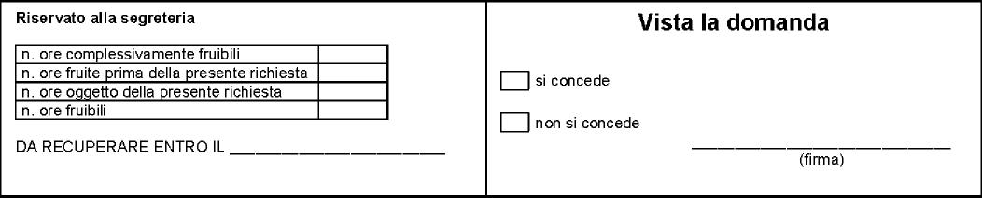
Codice modulo: 001

